Документ предоставлен КонсультантПлюс
Приказ комитета государственной охраны объектов культурного наследия Волгоградской обл. от 03.05.2024 N 163-од "Об утверждении предмета охраны объекта культурного наследия регионального значения "Дом жилой с сараем", расположенного по адресу (местонахождение): Волгоградская область, г. Волгоград, Ворошиловский район, Буханцева ул., 45"

КОМИТЕТ ГОСУДАРСТВЕННОЙ ОХРАНЫ ОБЪЕКТОВ
КУЛЬТУРНОГО НАСЛЕДИЯ ВОЛГОГРАДСКОЙ ОБЛАСТИ

ПРИКАЗ
от 3 мая 2024 г. N 163-од

ОБ УТВЕРЖДЕНИИ ПРЕДМЕТА ОХРАНЫ ОБЪЕКТА КУЛЬТУРНОГО НАСЛЕДИЯ
РЕГИОНАЛЬНОГО ЗНАЧЕНИЯ "ДОМ ЖИЛОЙ С САРАЕМ", РАСПОЛОЖЕННОГО
ПО АДРЕСУ (МЕСТОНАХОЖДЕНИЕ): ВОЛГОГРАДСКАЯ ОБЛАСТЬ,
Г. ВОЛГОГРАД, ВОРОШИЛОВСКИЙ РАЙОН, БУХАНЦЕВА УЛ., 45

В соответствии с Федеральным законом от 25 июня 2002 г. N 73-ФЗ "Об объектах культурного наследия (памятниках истории и культуры) народов Российской Федерации", Порядком определения предмета охраны объекта культурного наследия, включенного в единый государственный реестр объектов культурного наследия (памятников истории и культуры) народов Российской Федерации в соответствии со статьей 64 Федерального закона от 25 июня 2002 г. N 73-ФЗ "Об объектах культурного наследия (памятниках истории и культуры) народов Российской Федерации", утвержденным приказом Министерства культуры Российской Федерации от 13 января 2016 г. N 28, Положением о комитете государственной охраны объектов культурного наследия Волгоградской области, утвержденным постановлением Администрации Волгоградской области от 19 декабря 2016 г. N 697-п, приказываю:
1. Утвердить прилагаемый предмет охраны объекта культурного наследия регионального значения "Дом жилой с сараем", расположенного по адресу (местонахождение): Волгоградская область, г. Волгоград, Ворошиловский район, Буханцева ул., 45.
2. Настоящий приказ вступает в силу со дня его подписания.

Председатель комитета
А.Ю.БАЖЕНОВ

Утвержден
приказом
комитета государственной
охраны объектов
культурного наследия
Волгоградской области
от 03 мая 2024 г. N 163-од

ПРЕДМЕТ ОХРАНЫ ОБЪЕКТА КУЛЬТУРНОГО НАСЛЕДИЯ РЕГИОНАЛЬНОГО
ЗНАЧЕНИЯ "ДОМ ЖИЛОЙ С САРАЕМ", РАСПОЛОЖЕННОГО ПО АДРЕСУ
(МЕСТОНАХОЖДЕНИЕ): ВОЛГОГРАДСКАЯ ОБЛАСТЬ, Г. ВОЛГОГРАД,
ВОРОШИЛОВСКИЙ РАЙОН, БУХАНЦЕВА УЛ., 45 <1>

--------------------------------
<1> Адрес (местонахождение) и наименование объекта культурного наследия указаны в соответствии с актом федерального органа охраны объектов культурного наследия о регистрации объекта культурного наследия в Едином государственном реестре объектов культурного наследия (памятников истории и культуры) народов Российской Федерации.

Предметом охраны объекта культурного наследия регионального значения "Дом жилой с сараем", расположенного по адресу (местонахождение): Волгоградская область, г. Волгоград, Ворошиловский район, Буханцева ул., 45, являются:

N п/п | Элементы предмета охраны | Описание элемента предмета охраны | Иллюстрации
1. | Местоположение и градостроительные характеристики | дом жилой с сараем являются частью инфраструктуры железной дороги | 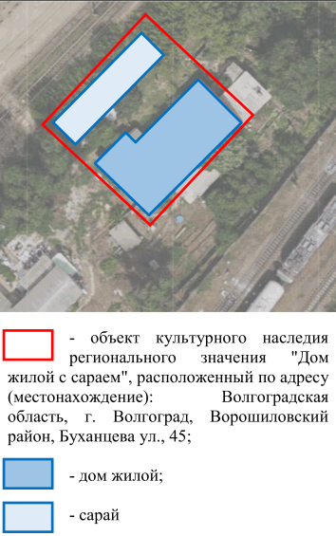
2. | Объемно-пространственная композиция зданий | исторический объем "Г"-образного в плане 1-этажного дома жилого;  исторический объем прямоугольного в плане 1-этажного сарая | 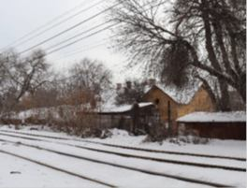  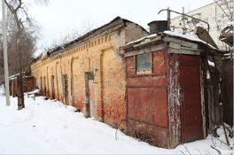
3. | Форма крыши зданий | форма крыши дома жилого - двускатная;  форма крыши сарая - односкатная | 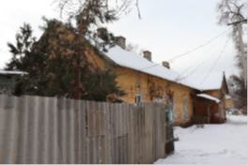  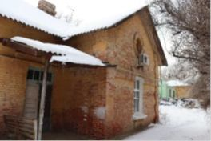  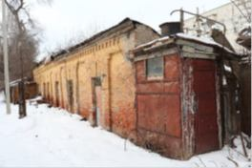  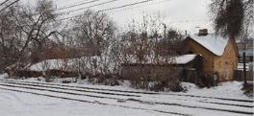
4. | Композиционное и архитектурно-художественное оформление фасадов дома жилого | характер, ритм и размер вертикального и горизонтального членения фасадов, их декоративное убранство, включающее следующие элементы:  - слабовыраженный цоколь;  - оконные проемы с клинчатыми перемычками, веерными замковыми камнями, сандриками с ушами, объединенные плоским широким поясом, подоконными полочками и фартуками;  - дверной проем с клинчатой перемычкой, веерным замковым камнем и сандриком (на северо-западном фасаде);  - угловые лопатки;  - люкарна (на фронтоне северо-западного фасада);  - оконный проем с лучковый перемычкой, веерным замковым камнем и ступенчатой подоконной полочкой (на фронтоне северо-восточного фасада);  - деревянные кобылки | 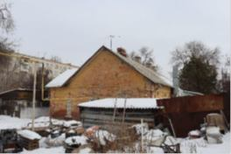  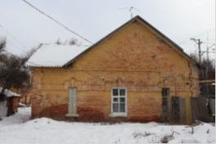  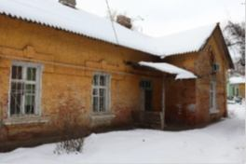  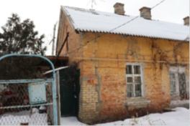  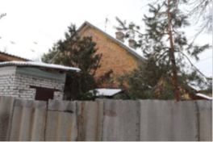
5. | Композиционное и архитектурно-художественное оформление фасадов сарая | характер, ритм и размер вертикального и горизонтального членения фасадов, их декоративное убранство, включающее следующие элементы:  - слабовыраженный цоколь;  - дверные проемы с клинчатыми перемычками и веерными замковыми камнями;  - вертикальные филенки;  - ступенчатый венчающий карниз с сухариками | 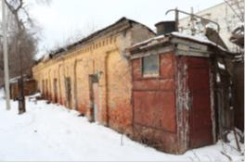  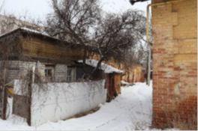
6. | Материал и характер обработки фасадов зданий | кладка стен из керамического кирпича с последующей окраской
7. | Конструктивные элементы зданий | фундаменты, капитальные стены, опорные конструкции, их расположение, конструкции и материалы

